Оператор LIKE используется при условных запросах, когда мы хотим узнать, соответствует ли строка определённому шаблону.
Допустим, найти всех пользователей, чья почта что отвечает условию:
- после символа «@» следует «hotmail»
- после «hotmail» следует символ «.» и далее любая последовательность символов
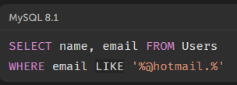
В MySQL по умолчанию шаблоны не чувствительны к регистру.
В PostgreSQL шаблоны чувствительны к регистру. Для поиска без учета регистра используйте оператор ILIKE.
% | Последовательность любых символов (число символов в последовательности может быть от 0 и более)
_ | Любой единичный символ

Экранирование специальных символов
Когда нужно найти строки, в которых символы % и _ являются частью самого текста, а не элементами шаблона. В таких случаях эти символы нужно экранировать.
В шаблонах LIKE для экранирования по умолчанию используется символ \. Например, если нужно получить идентификаторы задач, прогресс которых равен 3%, можно написать так:
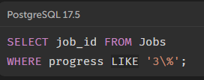

ESCAPE-символ
Если вместо символа по умолчанию нужно использовать другой символ экранирования, его можно указать явно с помощью ESCAPE.
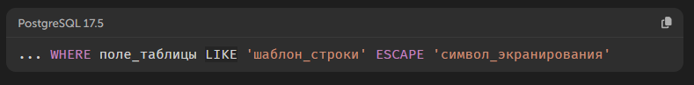
Тот же запрос можно записать с явным указанием символа экранирования:
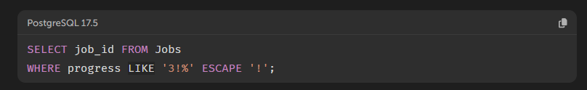
Здесь символ ! выполняет ту же роль, что и \ в предыдущем примере.

